Requirements Architectuur



Team: 4

Wouter van den Heuvel 1564952

Wilco Louwerse 1655993

Robin Noten 1671668

Daniel Klomp 1661521

Datum: 10-12-2015

Versie: 0.1

# Index

|  |  |
| --- | --- |
| Index | 1 |
| 1. Requirements | 2 |
| 2. Constraints | 11 |
|  |  |

# 

# 

# 1. Requirements

**In dit hoofdstuk worden de requirements van het systeem beschreven. Het systeem bestaat uit functionele en niet functionele eisen. In de functionele eisen wordt behandeld wat het systeem allemaal moet kunnen. De niet functionele eisen bestaan uit waaraan het systeem moet voldoen.**

**Usecase:**In dit hoofdstuk wordt het use-case model beschreven. Het use-case model geeft makkelijk en overzichtelijk weer wat de functionele eisen zijn van de wasmachine.

Het systeem moet de gebruiker instaat stellen om het wasprogramma te controleren. Om dat te kunnen doen, moet een wasprogramma geladen worden uit het profiel van de gebruiker en moet de status van de machine worden opgevraagd.  
Verder moet de gebruiker instaat worden gesteld om zijn profiel aan te kunnen passen. In dit profiel bevinden zich het wachtwoord en alle wasprogramma van de gebruiker. Hier kunnen dus nieuwe wasprogramma’s worden aangemaakt of al bestaande wasprogramma's worden aangepast.

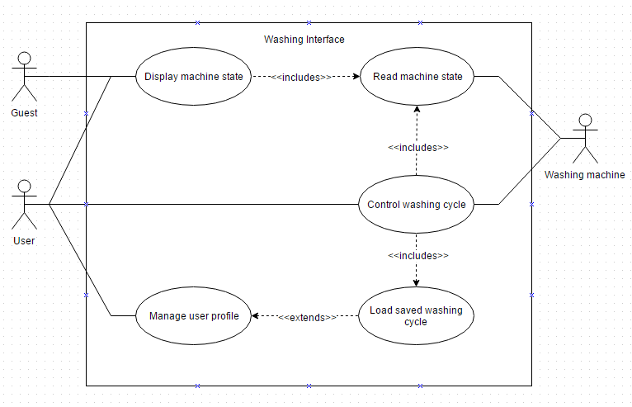

**Usecase Beschrijvingen:**

In de use-case beschrijvingen worden de use-cases verder uitgelegd. Elke use-case heeft een doel, wat de functie van de use-case beschrijft.

|  |  |
| --- | --- |
| **Use case naam** | **Read machine state** |
| Doel | Het uitlezen van de staat van de aangesloten wasmachine. |
| Pre-condities | geen |
| Post-condities | De staat van de wasmachine is uitgelezen. |
| Uitzonderingen | Er is geen wasmachine aangesloten. |

|  |  |
| --- | --- |
| **Use case naam** | **Control washing cycle** |
| Doel | Actor ‘User’ in staat stellen om de wasmachine aan te sturen via het web interface |
| Pre-condities | De wasmachine is aangesloten en heeft connectie met het web interface |
| Post-condities | De wasmachine heeft het wasprogramma uitgevoerd |
| Uitzonderingen | De Actor ‘User’ kan zijn eigen wasprogramma’s eerst wijzigen voordat het wasprogramma draait |

|  |  |
| --- | --- |
| **Use case naam** | **Load stored washing program** |
| Doel | Een eerder opgeslagen programma wordt uit opslag voor lange termijn geladen |
| Pre-condities | Een gebruiker heeft connectie met de wasmachine en is ingelogd |
| Post-condities | Het programma is gereed voor gebruik en/of weergave |
| Uitzonderingen | Geen |

|  |  |
| --- | --- |
| **Use case naam:** | **Manage user profile** |
| Doel | Beheert alle gebruiker profielen, slaat nieuwe informatie van nieuwe of oude gewijzigde profielen op en verleent de informatie van deze profielen wanneer daar om gevraagd wordt. |
| Pre-condities | Er word nieuwe informatie van een profiel gestuurd of er wordt gevraagd om al bestaande informatie van een profiel. |
| Post-condities | De nieuwe profiel informatie word verwerkt of de gevraagde informatie van een bestaand profiel word terug gegeven. |
| Uitzonderingen | Wanneer er wordt geprobeerd een profiel aan te maken met een al bestaande gebruikersnaam word dit nieuwe profiel niet aangemaakt. |

|  |  |
| --- | --- |
| **Use case naam:** | **Display Machine State** |
| Doel | De huidige staat van de machine (waterniveau, temperatuur etc.) weergeven via de webbrowser. |
| Pre-condities | De machine staat aan |
| Post-condities | geen |
| Uitzonderingen | Als een gebruiker nog niet is ingelogd, wordt de gebruiker verwezen naar de inlogpagina.x |

**Activity Diagrams:**In dit hoofdstuk worden de activity Diagrams die horen bij de use-cases weergegeven met een korte beschrijving er bij. Een activity Diagram geeft zo duidelijk mogelijk weer wat de flow van (een deel van) het systeem is.   
  
**Control Washing Cycle:**In de control washing cycle kan de gebruiker een wasprogramma kiezen en controleren. Onder controleren wordt verstaan dat de gebruiker het programma kan stoppen, pauzeren en weer verder kan laten gaan.  
  
Als eerst wordt het hoofdscherm laten zien, waarin de gebruiker kan kiezen om zijn profiel te wijzigen, en dus ook zijn wasprogramma’s. Verder kan de gebruiker kiezen om de het huidige programma te controleren of om een nieuw programma op te staten.  
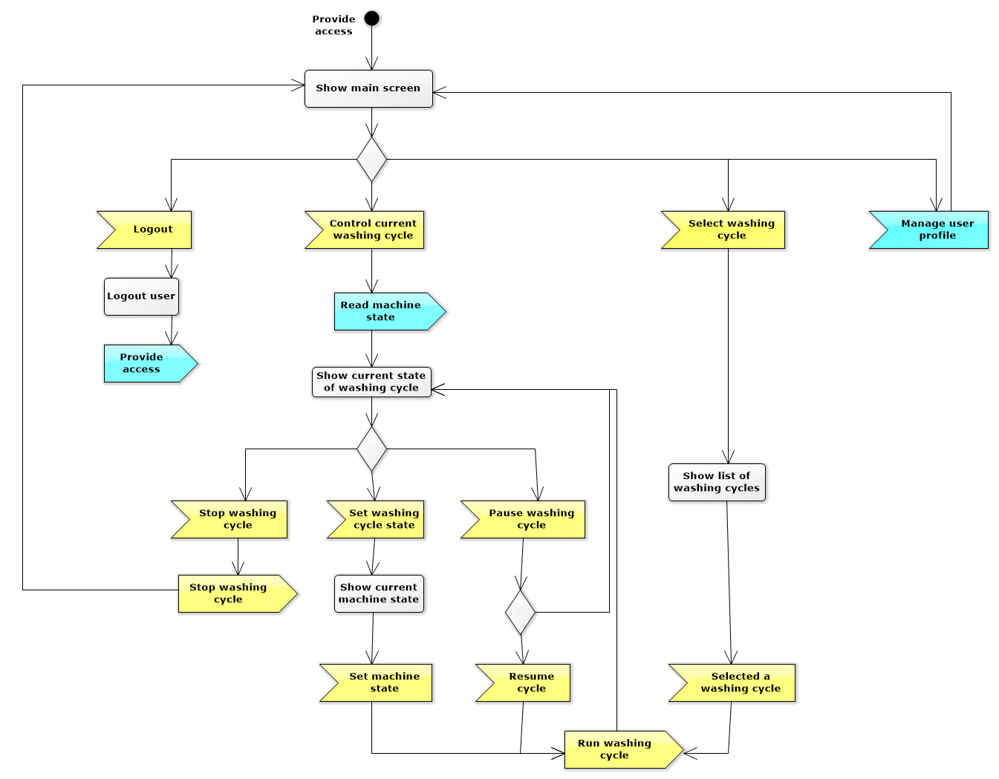

**Manage User Profile, Deel 1:**

In het Manage User Profile kan de gebruiker een nieuw profiel aanmaken of een bestaande beheren. Onder beheren valt het wijzigen van het wachtwoord van het huidige profiel of het toevoegen/wijzigen van een wasprogramma dat gekoppeld is aan het huidige profiel.

Eerst word het ‘Manage user profile scherm’ zichtbaar, waarin de gebruiker kan kiezen om een nieuw profiel te maken, zijn huidige profiel te wijzigen of terug te gaan naar het hoofdscherm.  
Als er een nieuw profiel word aangemaakt moet de gebruiker in het ‘create profile scherm’ een gebruikersnaam en wachtwoord invoeren voor het nieuwe profiel. Hierna zal de gebruiker op de ‘create profile button’ moeten klikken om de ingevoerde gegevens te laten controleren en een nieuw profiel aan te maken. Of de gebruiker klikt op de ‘cancel button’ om terug te gaan naar het ‘Manage user profile scherm’.

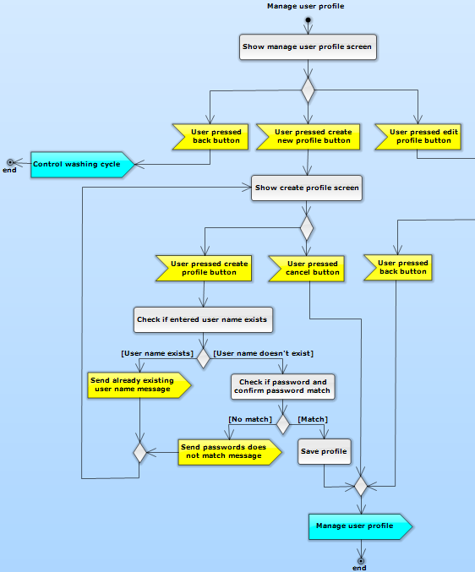

**Manage User Profile, Deel 2:**

Als de gebruiker in het ‘Manage user profile scherm’ op de ‘edit profile button’ klikt word het ‘edit profile scherm’ geladen. In dit scherm kan de gebruiker op volgende 4 buttons klikken:

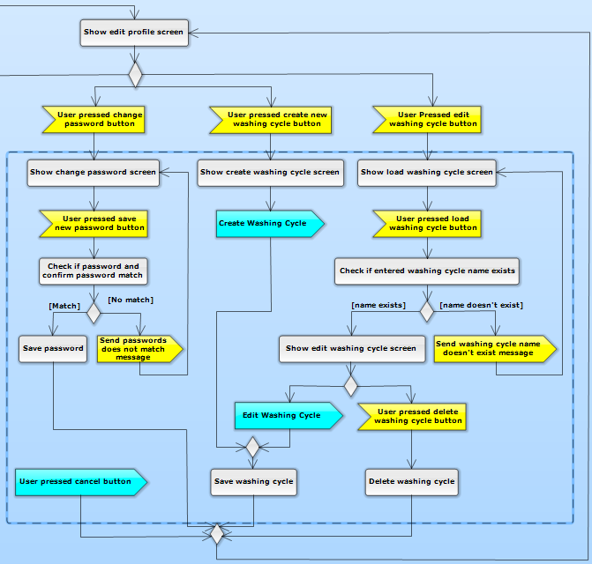--De ‘back button’ zorgt dat het ‘Manage user profile scherm’ weer geladen word.  
--De ‘change password button’ laad het ‘change password scherm’ waarin de gebruiker het

wachtwoord van zijn/haar huidige actieve profiel kan wijzigen.  
--De ‘create washing cycle button’ dat het ‘create washing cycle scherm’ laad waarin de

gebruiker een nieuw wasprogramma kan samenstellen en opslaan in zijn/haar huidige

profiel.

--En als laatste de ‘edit washing cycle button’ die het ‘load washing cycle scherm’ laat. In dit

scherm kan de gebruiker een van zijn bestaande wasprogramma’s selecteren, als de

gebruiker hierna op de ‘load washing cycle button’ klikt word het ‘edit washing cycle scherm’

geladen waar in de gebruiker het gekozen wasprogramma kan wijzigen of verwijderen.

Als er ergens in de schermen/menu’s die geladen worden na het ‘edit profile scherm’ op een cancel button word gedrukt zal het ‘edit profile scherm’ opnieuw geladen worden.

**Create Washing Cycle**

In create washing cycle wordt de gebruiker instaat gesteld om een wasprogramma aan te maken. De gebruiker kan zelf een aantal fases instellen. Deze fases worden dan na elkaar in het wasprogramma geplaatst.   
In een fase kan de naam, de tijd, het wasmiddel, de temperatuur, het toerental en de hoeveelheid was worden ingesteld.

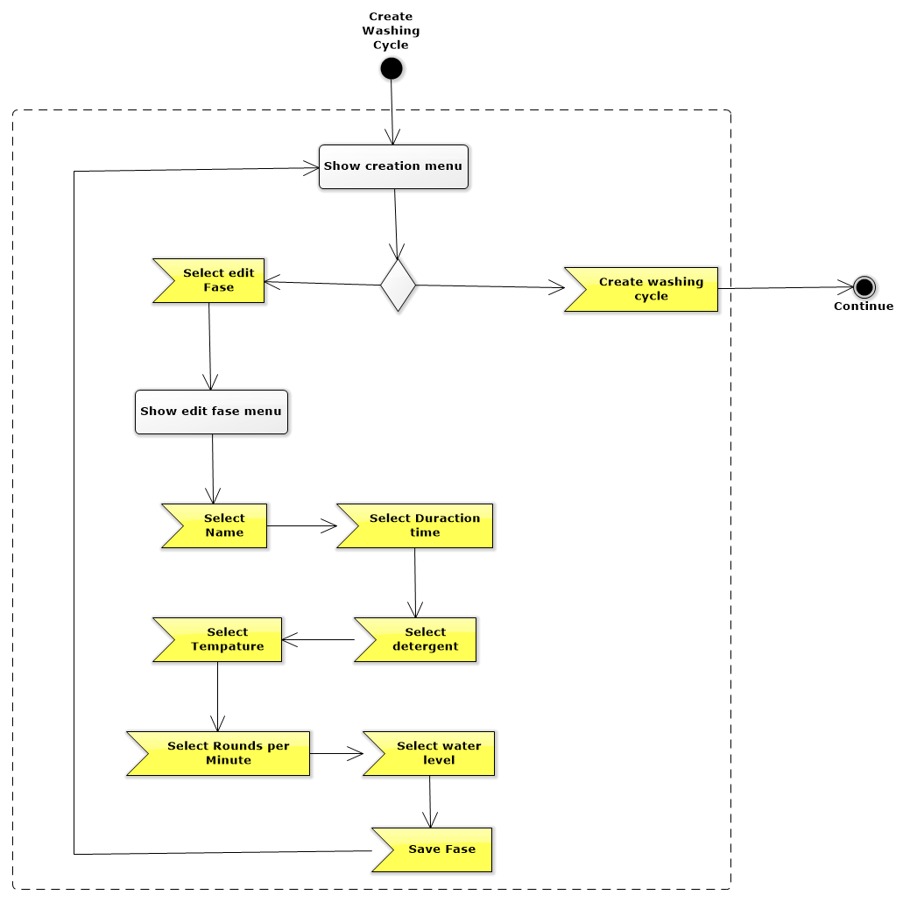

**Run Washing Cycle**

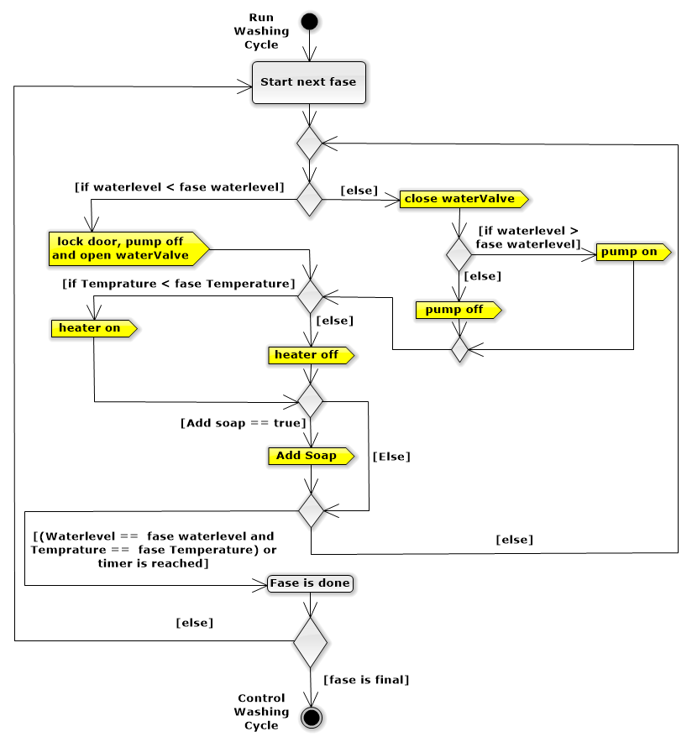In run washing cycle worden alle fases van het actieve washing cycle uitgevoerd. Een fase blijft net zo lang bezig tot dat of de timer is bereikt voor die fase of de waarden van het waterlevel en de temperatuur gelijk zijn aan die van die fase.

**Display Machine State**

Door het volbrengen van deze use case kan de wasmachine de afbeeldingen en webpagina’s doorsturen die nodig zijn om de gebruiker te laten communiceren met de wasmachine, en ook de huidige statistieken zoals watertemperatuur en toerental doorgeven naar de browser van de gebruiker.

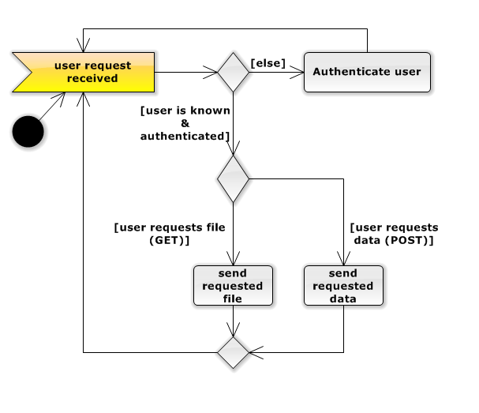

**Load Saved State**

Deze use case moet worden voltooid wanneer de gebruiker ofwel een programma wil selecteren voor gebruik, of voor het maken van aanpassingen. Na het uitvoeren van deze use case is er een programma ingeladen en wordt dit weergegeven aan de gebruiker.

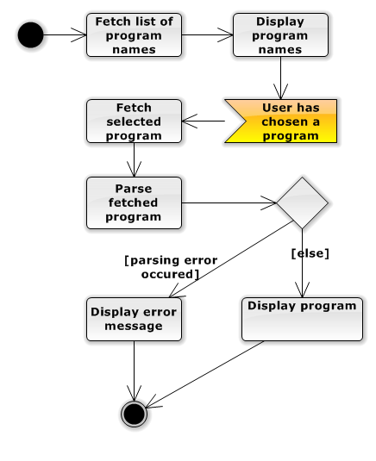

# 

# 

# 2. Constraints

**In de constraints worden alle niet functionele eisen aan het systeem behandelt. Het systeem moet aan deze eisen voldoen.**

|  |  |  |  |  |
| --- | --- | --- | --- | --- |
| Type | *Identificatie* | *Beschrijving* | *Criterium* | Verificatie |
| Performance | Reactietijd | Tijd waarbinnen moet worden gereageerd op signalen vanaf de webbrowser | binnen 200 ms | Meet de tijdsduur door middel van een timer binnen de code. |
| Update van waarden | De tijd waarbinnen de informatie op het scherm wordt herladen. | binnen 1 seconde |
| Accuracy | Login informatie | De foutmarge waarin de gebruikersnaam en wachtwoord geaccepteerd worden | 0 afwijkingen | Een log file bijhouden. |
| Temperatuur | De foutmarge waarin de temperatuur van de wasmachine mag afwijken van de voorgeprogrammeerde temperatuur | maximaal 2 graden Celsius | Systeem laten uitprinten en zelfstandig waarnemen |
| Toerental | De foutmarge waarin het toerental van de wasmachine mag afwijken van het voorgeprogrammeerde toerental | maximaal 50 toeren |
| Waterlevel | De foutmarge waarin het waterlevel van de wasmachine mag afwijken van het voorgeprogrammeerde waterlevel | maximaal 5 % |
| Usability | Webinterface | Door welke doelgroep het webinterface gebruikt moet kunnen worden. | De huisvrouw van onze klant moet het kunnen gebruiken | Testen door het te laten gebruiken door een aantal verschillende personen. |
| Learnability | Webinterface | Hoeveel tijd het kost om het webinterface te leren gebruiken | Binnen 30 minuten |